Comunicado de Imprensa

Campanha da Super Bock é reconhecida na Gala dos Prémios à Eficácia
Super Bock recebe ‘Ouro’ com “Para amigos amigos, uma cerveja cerveja”
Além do ‘Ouro’, a campanha “Para amigos amigos, uma cerveja cerveja” de Super Bock arrecadou também ‘Prata’ e ‘Bronze’ na XIX Gala de Prémios à Eficácia, cerimónia que decorreu quinta-feira à noite, dia 23. Desenvolvida em 2022, esta campanha centrou-se na essência da Amizade, celebrando as relações mais autênticas pela cumplicidade, confiança e altruísmo e, por isso, a marca desafiou grupos de amigos para serem os protagonistas.
No conjunto dos 3 prémios, Super Bock recebeu o ‘Ouro’ na categoria “Alimentação e Bebidas” e os galardões ‘Prata’ e ‘Bronze’ foram atribuídos, respetivamente, em “Envolvimento de Comunidades” e “Comunicação Tática”. Para este reconhecimento contribuíram os resultados alcançados, onde se destacam a liderança em Brand Equity e top of mind, a recordação publicitária e taxa de agrado da campanha de 2022, que se traduzem na eficácia da marca. (fonte: Brand Score by Scopen)
Recorde-se que, no âmbito da campanha “Para amigos amigos, uma cerveja cerveja”, a Super Bock lançou uma edição limitada de garrafas com 10 rótulos temporários. Através de uma abordagem divertida e descontraída, os consumidores foram desafiados a identificar as características ou os gestos que melhor definem o seu “amigo amigo”.
O Escritório foi a agência encarregue pelo desenvolvimento criativo e conceptual desta campanha. A Initiative foi responsável pelo planeamento de meios e a amplificação no digital foi assegurada pela Live Content e pela LPM.
Os Prémios à Eficácia da Comunicação, criados em 2005, são os únicos galardões em Portugal que premeiam o trabalho de marcas e agências, considerando a eficácia comprovada das suas campanhas de comunicação. Este ano foram entregues, no total, 50 troféus nos XIX Prémios à Eficácia, competição organizada pela Associação Portuguesa de Anunciantes (APAN) e pela Scopen.
Declaração de Bruno Albuquerque, diretor de Marketing Cervejas do Super Bock Group:
"Temos conseguido, ao longo dos anos, materializar muito bem o compromisso da Super Bock com a Amizade em diferentes campanhas de comunicação. Há uma grande identificação por parte dos consumidores porque estes sentem, de facto, a autenticidade e a vivência das suas próprias relações com o grupo de amigos quando contactam com as campanhas da marca. No final, traduz-se em preferência, na excelência dos resultados e nas distinções que recebemos, como voltou agora a acontecer nos Prémios à Eficácia. É o segundo ano consecutivo que recebemos o ‘Ouro’ nesta competição, ao qual juntamos mais dois galardões, o que nos deixa muito orgulhosos. É um enorme reconhecimento do trabalho de uma equipa que diariamente está dedicada a trazer a excelência a tudo o que faz”.

Lisboa, 27 de novembro de 2023

Informações adicionais: RAQUEL PELICA :: ISABEL CARRIÇO
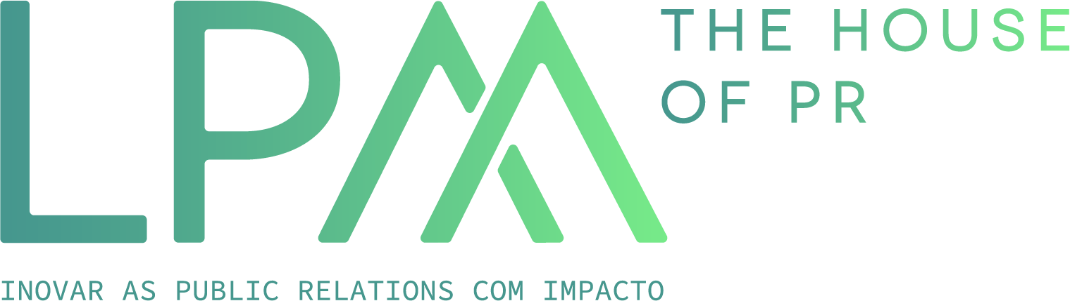

Tel. 218 508 110 :: Tlm. 961 571 726 :: 965 232 496
RAQUELPELICA@LPMCOM.PT :: ISABELCARRICO@LPMCOM.PT
Ed. Lisboa Oriente, Av. Infante D. Henrique, 333 H, esc.49, 1800-282 Lisboa

